TECHNINĖ SPECIFIKACIJA

- SĄVOKOS IR SUTRUMPINIMAI
1.1. Pirkėjas – AB „Energijos skirstymo operatorius“.
1.2. Tiekėjas – ūkio subjektas – fizinis asmuo, privatusis juridinis asmuo, viešasis juridinis asmuo, kitos organizacijos ir jų padaliniai ar tokių asmenų grupė, su kuriuo Pirkėjas sudaro Sutartį.
1.3. Preliminarioji sutartis – sutartis, sudaroma tarp Tiekėjo ir Pirkėjo dėl Pirkimo objekto, kurios tikslas – nustatyti sąlygas, taikomas Sutartims, kurios bus sudarytos per Preliminariosios sutarties galiojimo laikotarpį.
1.4. Sutartis – Preliminariosios sutarties pagrindu sudaroma pagrindinė Prekių tiekimo sutartis. Sutartis gali būti sudaroma žodžiu (kai Sutarties vertė mažesnė nei 3.000,00 EUR be PVM) arba raštu, kai Sutarties vertė lygi 3.000,00 EUR be PVM ar didesnė.
1.5. Nurodytos prekės – Prekės, nurodytos Techninės specifikacijos Priede Nr.1; Toliau Nurodytos ir Kitos prekės vadinamos Prekėmis, jei konkrečioje nuostatoje nenurodyta kitaip.
1.6. Kitos prekės – į Techninės specifikacijos Priede Nr. 1 Nurodytų prekių sąrašą nepatenkančios, tačiau į Techninės specifikacijos Priede Nr. 2 nurodytų grupių bei pogrupių apimtį patenkančios prekės.
1.7. Užsakymas – Preliminariosios sutarties pagrindu Pirkėjo Tiekėjui pateikiama informacija apie perkamas Prekes (Nurodytas prekes ir (arba) Kitas prekes) žodžiu tiesioginio pirkimo iš Tiekėjo prekybos vietose (kai Prekių vertė neviršija 3.000,00 EUR be PVM) arba Tiekėjui tekstiniu pranešimu, elektroniniu paštu, faksu ir/ar per Pirkėjo nurodytą informacinę sistemą teikiamas rašytinis Užsakymas, kuris laikomas gautu Užsakymo išsiuntimo Tiekėjui dieną Preliminariosios sutarties SD nurodytais Tiekėjo kontaktais. Kiekvieną kartą Užsakymo pagrindu sudaroma rašytinė arba žodinė Sutartis.
1.8. Viešai prieinama elektroninė parduotuvė arba viešai prieinamas elektroninis katalogas – tokia elektroninė parduotuvė arba elektroninis katalogas, kurį pasiekti gali bet kuris interneto vartotojas ir kuriuose viešai skelbiami prekių įkainiai.
- PIRKIMO OBJEKTAS
  - Ūkinės prekės.
- PIRKIMO OBJEKTO APIMTYS
3.1. Pirkimas skaidomas į objekto dalis:
3.1.1. I objekto dalis – Ūkinės prekės, Pietinė dalis;
3.1.2. II objekto dalis - Ūkinės prekės, Rytinė dalis;
3.1.3. III objekto dalis - Ūkinės prekės, Vakarinė dalis.
3.2. Šiuo pirkimu siekiama sudaryti Preliminariąją sutartį su 1 (vienu) Tiekėju kiekvienoje dalyje, kuris, esant poreikiui, pagal atskirus Pirkėjo Užsakymus, tieks Prekes. Bendra įsigytų Prekių kaina pagal būsimą Preliminariąją sutartį per visą Preliminariosios sutarties galiojimo laikotarpį negalės viršyti:
3.2.1. I objekto dalyje – 247.800,00 EUR be PVM;
3.2.2. II objekto dalyje – 74.340,00 EUR be PVM;
3.2.3. III objekto dalyje – 90.860,00 EUR be PVM.

- SUTARTINIŲ ĮSIPAREIGOJIMŲ VYKDYMO VIETA

  - Tiekėjas savo lėšomis privalo pristatyti Prekes visoje Lietuvos Respublikos teritorijoje, išskyrus Kuršių Neriją.
  - Pirkėjas turės teisę tiesiogiai pirkti ir Prekes atsiimti iš tame regione laimėjusio Tiekėjo bet kurioje regiono vietoje esančių Prekių pardavimo vietų.
- REIKALAVIMAI PIRKIMO OBJEKTUI

  - Pirkimo objekto aprašymas

    - Nurodytų prekių sąrašas pateikiamas Techninės specifikacijos priede Nr. 1. Esant poreikiui, Pirkėjas turi teisę pirkti ir Kitas prekes, kurios patenka į Techninės specifikacijos priede Nr. 2. nurodytų grupių bei pogrupių apimtį.
    - Nurodytoms prekėms ir Kitoms prekėms bus taikoma kintamo įkainio kainodara, nurodyta Preliminariojoje sutartyje. Preliminarioje sutartyje bus fiksuojamos Tiekėjo kartu su Pasiūlymu pateiktos nuolaidos prekių grupėms, taikomos nuo mažmeninės kainos. Kitos prekės bus perkamos kreipiantis į Tiekėją, prašant papildyti pasiūlymą arba perkant Kitas prekes Tiekėjo viešai prieinamoje elektroninėje parduotuvėje / viešai prieinamame elektroniniame kataloge ar Tiekėjo prekybos vietoje. Kitų prekių pirkimui taikomos visos Prekių pirkimui šioje Techninėje specifikacijoje, Preliminariojoje sutartyje ir Sutartyje nustatytos sąlygos (garantijos, trūkumų šalinimo ir t.t.), nebent aiškiai bus nustatyta kitaip.
    - Preliminariosios sutarties galiojimo laikotarpiu Pirkėjas turi teisę užsakyti Nurodytas prekes iš Techninės specifikacijos Priedo Nr. 1 ir Kitas prekes patenkančias į Prekių grupių ir pogrupių, nurodytų Techninės specifikacijos Priede Nr. 2, apimtį.
    - Tuo atveju, jei Tiekėjas savo pardavimo vietoje neturės konkrečios Prekės, tačiau Prekė yra Tiekėjo asortimente, jis turi užsakyti šią Prekę ir patiekti Pirkėjui ne vėliau kaip per 5 (penkias) darbo dienas, nebent raštiškai yra sutarta kitaip.
    - Tiekėjas privalo turėti viešai prieinamą elektroninę parduotuvę arba viešai prieinamą elektroninį katalogą, kuris būtų skelbiamas viešai viso Preliminariosios sutarties galiojimo metu ir kuriame galima peržiūrėti Tiekėjo siūlomas Prekes. Pirkėjas neįsipareigoja teikti Prekių užsakymų šiame punkte nurodytomis priemonėmis.
    - Prekės turi būti kokybiškos, atitikti Lietuvos Respublikoje galiojančius standartus, ir būti tinkamos naudoti pagal jų tikslinę paskirtį, neturi būti paslėptų Prekių trūkumų, dėl kurių Prekių nebūtų galima naudoti pagal jų tikslinę paskirtį arba dėl kurių sumažėtų prekių naudingumas.
    - Preliminariojoje sutartyje nustatytomis sąlygomis bus sudaromos žodinės arba rašytinės Sutartys be atnaujinto varžymosi.
    - Jei vieno konkretaus Užsakymo vertė neviršys 3.000,00 EUR be PVM, bus sudaroma žodinė Užsakymo Sutartis, kitais atvejais bus privaloma sudaryti rašytinę Sutartį.
    - Preliminariosios sutarties galiojimo laikotarpiu Pirkėjui perkant bet kurią Prekę iš Tiekėjo viešai prieinamos elektroninės parduotuvės ar viešai prieinamo elektroninio katalogo, ar prekybos vietos, bus taikoma Tiekėjo Pasiūlyme nurodyta nuolaida tuo metu galiojančioms mažmeninėms Prekių kainoms. Perkant Prekes iš Tiekėjo prekybos vietos ar viešai prieinamos elektroninės parduotuvės ar viešai prieinamo elektroninio katalogo su akcija:
- nuolaida bus taikoma nuo mažmeninės kainos, kuriai nepritaikyta akcija;
- Prekės kaina nustatoma pagal tai, kokia jos mažmeninė kaina, įskaitant jai taikomą akciją, buvo Užsakymo pateikimo metu. Jei Prekei tuo metu galiojanti mažmeninė kaina su akcija yra mažesnė nei Prekei pritaikius Preliminariojoje sutartyje nurodytą nuolaidą, Prekė turės būti parduota už tuo metu Tiekėjo siūlomą Prekės su akcija kainą netaikant Pasiūlyme nurodytos nuolaidos, t. y. Prekių kaina turi būti nustatoma atsižvelgiant į mažiausią Užsakymo metu galiojančią kainą.
    - Nekokybiškos Prekės turi būti pakeičiamos naujomis visą Prekių garantinį laikotarpį.
    - Tiekėjas turi turėti prekybos vietas:
5.1.11.1 I objekto dalis (Pietinė dalis) – Vilniaus, Kauno ir Alytaus rajonų ribose;
5.1.11.2. II objekto dalis (Rytinė dalis) – Panevėžio ir Utenos rajonų ribose;
5.1.11.3. III objekto dalis (Vakarinė dalis) – Klaipėdos ir Šiaulių rajonų ribose.
5.1.12. Prekybos vietos negali būti nutolusios daugiau negu 10 km nuo nurodytų adresų:
5.1.12.1 Vilniaus miestas – Aguonų g. 26;
5.1.12.2 Kauno miestas - Chemijos g. 4;
5.1.12.3 Alytaus miestas - Pramonės g. 7;
5.1.12.4 Panevėžio miestas - Senamiesčio g. 102B;
5.1.12.5 Utenos miestas - Užpalių g. 87;
5.1.12.6 Šiaulių miestas - Tilžės g. 68;
5.1.12.7 Klaipėdos miestas - Liepų g. 64a
5.1.13. Regionų ribos nurodytos žemėlapyje:
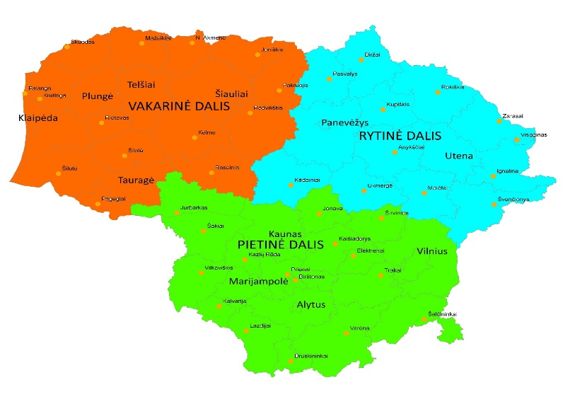
    - Kiekvienoje prekybos vietoje privalo būti siūlomas visas Nurodytų prekių asortimentas.

- SUTARTINIŲ ĮSIPAREIGOJIMŲ VYKDYMO TVARKA IR TERMINAI
  - Prekės bus perkamos pagal atskirus Pirkėjo pateiktus Užsakymus Preliminariosios sutarties galiojimo laikotarpiu. Tiekėjas turės pristatyti Prekes Užsakyme nurodytu adresu Pirkėjo darbo laiku (I-IV 7:30 – 16:30 val., V 7:30 – 15:15 val.), nebent Pirkėjas pareiškia norą Prekes iš Tiekėjo pasiimti savo jėgomis.
  - Tiekėjas privalės pristatyti Prekes naudodamasis savo ištekliais, darbuotojais, medžiagomis, infrastruktūra ir įranga.
  - Kai Prekes Pirkėjui pristato Tiekėjas, Prekių Užsakymo vertė turi būti ne mažesnė kaip 30,00 eurų be PVM, tačiau Tiekėjas turi teisę, Pirkėjui pageidaujant, pristatyti ir mažesnės vertės užsakymus be papildomo apmokėjimo.
  - Prekės turės būti pristatomos ne vėliau kaip per 5 (penkias) darbo dienas nuo Užsakymo pateikimo dienos arba rašytinės Sutarties sudarymo dienos.
  - Užsakymus Pirkėjas teiks Tiekėjui priemonėmis, nurodytomis Techninės specifikacijos 1.7 punkte.
  - Tiekėjas negalės nepagrįstai Pirkėjui taikyti neapmokėtos Prekių sumos limito bei kitų Prekių išdavimo apribojimų. Tiekėjui nepagrįstai stabdant Prekių išdavimą ar taikant kitus apribojimus Preliminariojoje sutartyje nenumatytais atvejais, Tiekėjas privalės sumokėti Pirkėjui 100,00 (vieno šimto eurų 00 ct) EUR dydžio baudą už kiekvieną uždelstą dieną.

- KARTU SU PRISTATOMOMIS PREKĖMIS PATEIKIAMI DOKUMENTAI

  - Su Prekėmis turi būti pateikiama visa Prekių gamintojo pridedama (komplektuojama) dokumentacija.
  - Įsigyjamoms cheminėms medžiagoms ir preparatams turi būti pateikiamas Saugos duomenų lapas.
  - Dokumentai teikiami Pirkėjui lietuvių kalba, jeigu raštu nesutarta kitaip.

- PRIEDAI
  - Prekių orientacinis sąrašas.
  - Prekių grupės ir pogrupiai.

